1. **Určte oxidačné čísla** a zlúčeniny **pomenujte**, prípadne napíšte chemické vzorce k názvom zlúčenín.

|  |  |  |  |
| --- | --- | --- | --- |
| K2O |  | **hydroxid zlatitý** |  |
| H2SO3 |  | **oxid dusitý** |  |
| Fe(OH)2 |  | **Kyselina kremičitá** |  |
| Hl |  | **fluorid vápenatý** |  |
| MgSO4 |  | **dusitan železitý** |  |
| KOH |  | **síran hlinitý** |  |
| PbO2 |  | **hydroxid ortuťnatý** |  |
| H2CO3 |  | **Kyselina chloristá** |  |

Meno a priezvisko:________________________________Sebahodnotenie: 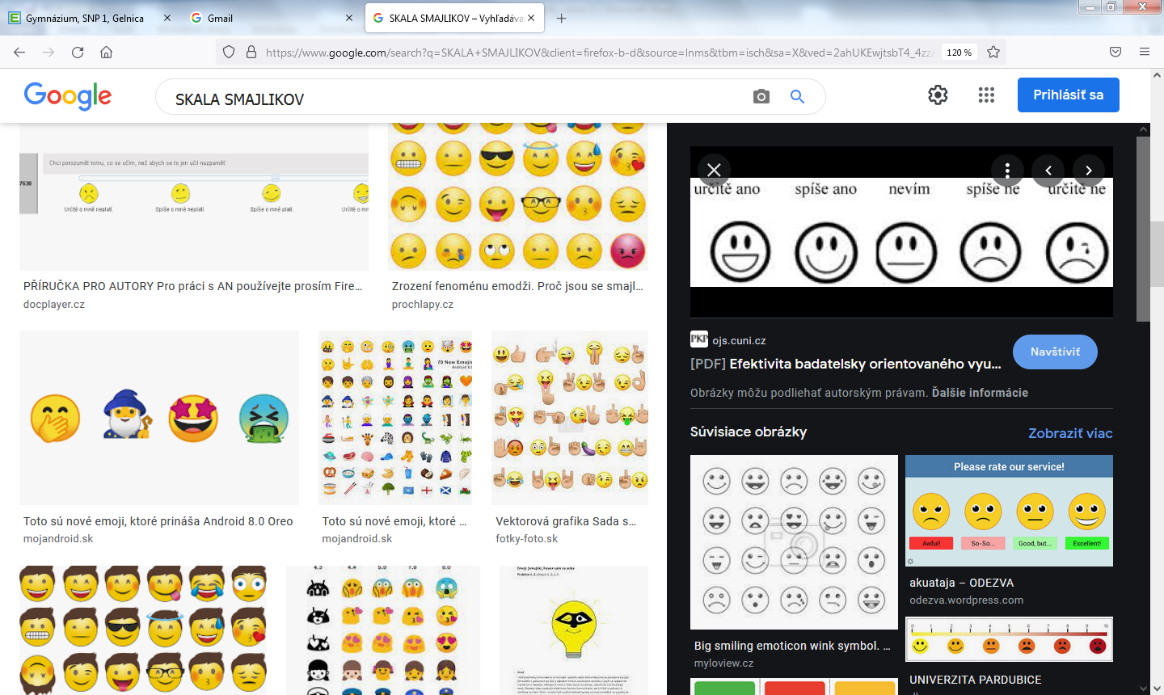

Hodnotenie:

1. **Určte oxidačné čísla** a zlúčeniny **pomenujte**, prípadne napíšte chemické vzorce k názvom zlúčenín.

|  |  |  |  |
| --- | --- | --- | --- |
| K2O |  | **hydroxid zlatitý** |  |
| H2SO3 |  | **oxid dusitý** |  |
| Fe(OH)2 |  | **Kyselina kremičitá** |  |
| Hl |  | **fluorid vápenatý** |  |
| MgSO4 |  | **dusitan železitý** |  |
| KOH |  | **síran hlinitý** |  |
| PbO2 |  | **hydroxid ortuťnatý** |  |
| H2CO3 |  | **Kyselina chloristá** |  |

Meno a priezvisko:________________________________Sebahodnotenie: 

Hodnotenie: